TUGAS ALGORITMA PEMROGRAMAN

TUTORIAL MEMULAI PYTHON



Diketik Oleh :

Azriel Christofer Saragih

210411100156

Fakultas Teknik Program Studi Teknik Informatika

Universitas Trunojoyo Madura

Jelaskan langkah demi langkah instalasi dan memulai penggunaan tool berikut untuk menuliskan program Python:

1. Python (dari Python.org) dan IDE IDLE
2. Buka browser anda dan ketik [www.python.org](http://www.python.org) di pencariannya.

Seperti gambar dibawah ini.

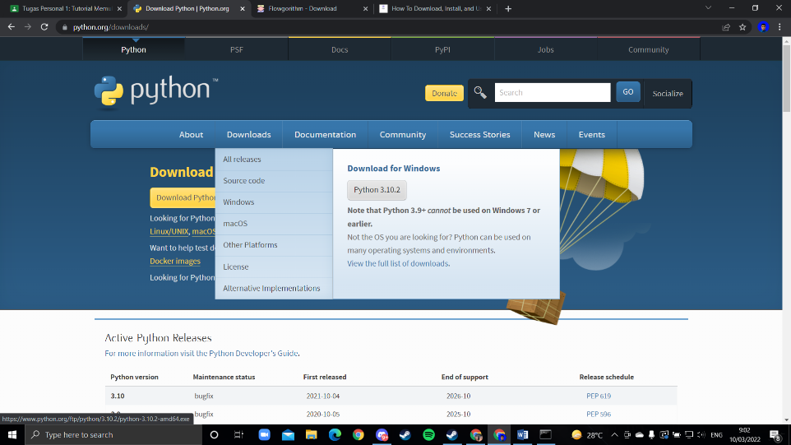

1. Klik download dan tunggu beberapa saat.

Seperti gambar dibawah ini.

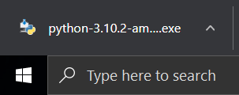

1. Setelah selesai mengunduh, klik unduhan tersebut lalu ikuti seluruh prosesnya. Jika sudah selesai nanti akan muncul seperti pada gambar dibawah ini.

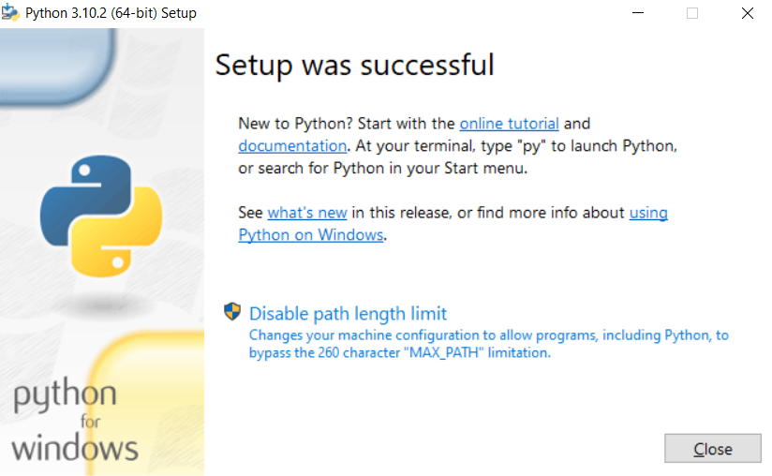

1. Klik tombol “Close”, lalu klik menu start dan ketik “idle”. Python yang sudah anda download tadi sudah bersamaan dengan IDE IDLE tersebut.
2. Buka idle tersebut dan anda bisa memulai dengan mengetikkan program sederhana.

Dan eksekusi program tersebut dengan cara menekan tombol “ctrl + f5” secara bersamaan.

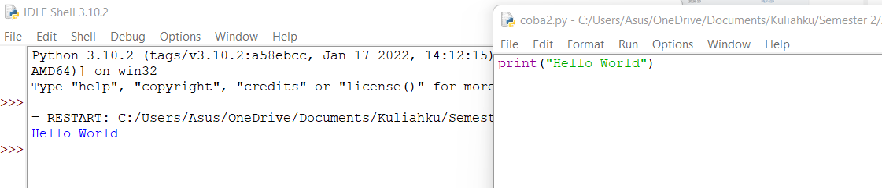

1. Anaconda dengan Jupyter Notebook
2. Buka browser dan ketik [www.anaconda.com](http://www.anaconda.com) di pencarian anda.
3. Lalu tekan tombol “Download”. Seperti pada gambar di bawah ini.

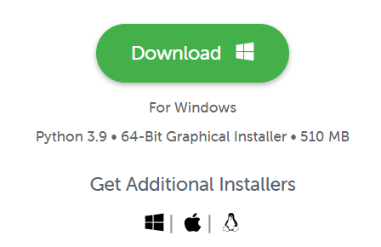

1. Tunggu beberapa saat, lalu klik unduhannya. Akan muncul instalasi, anda klik “next”

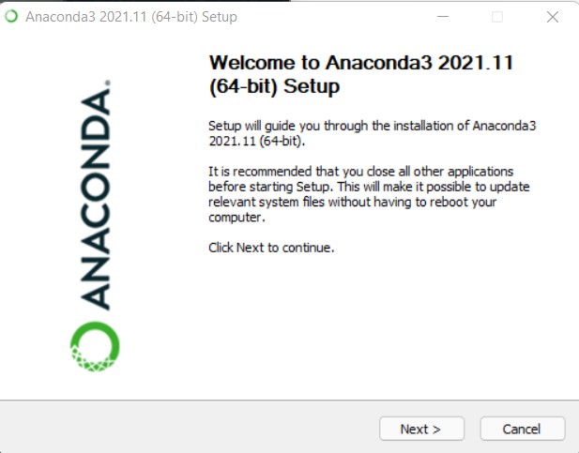

1. Setelah itu kalian ikuti petunjuk dan arahan yang diberikan dari instalasi tersebut.

Tekan “Finish”.

1. Buka Aplikasi di menu start dan ketik”anaconda navigator”.
2. Setelah di buka akan menampilkan seperti ini.

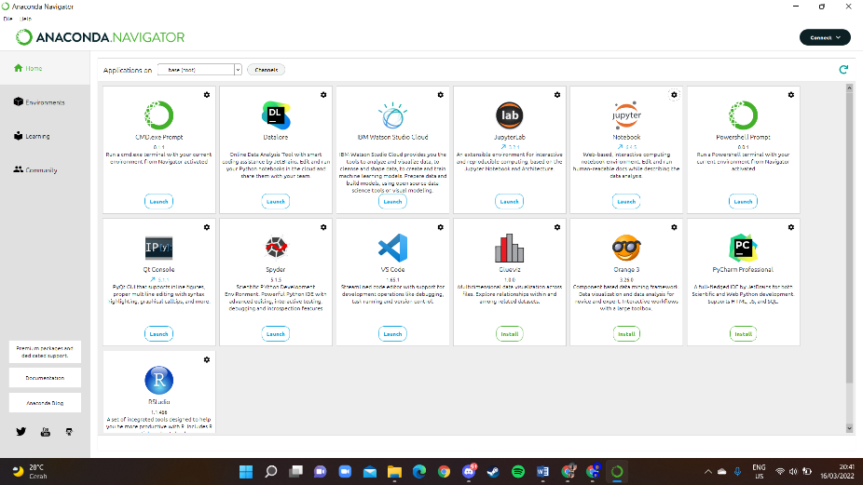

1. 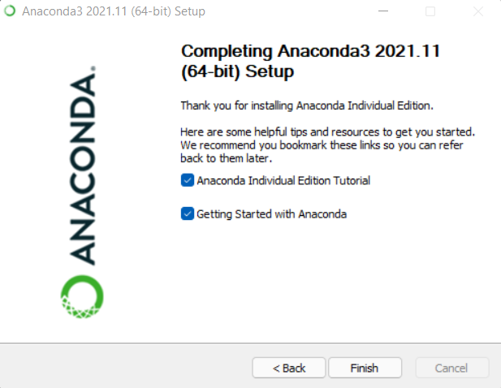Lalu anda pilih “Jupyter Notebook” dan tekan launch.
2. Setelah itu, anda disuruh memilih untuk membuka jupyter notebooknya dimana. Anda klik saja browser seperti Google Chrome.
3. Kemudian, muncul tampilan seperti gambar dibawah.

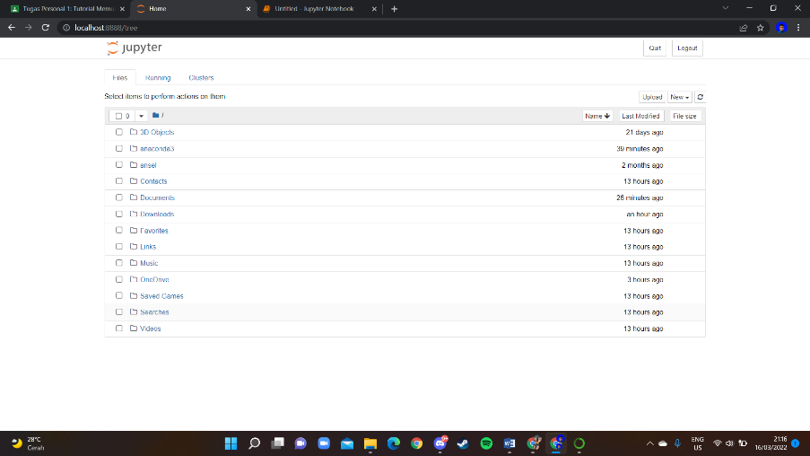

1. 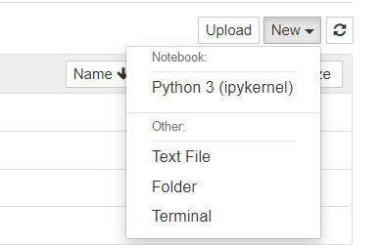Klik “new” pada tombol kanan atas. Lalu klik “Python 3”. Bertujuan untuk membuat *new file* yang akan anda gunakan ketika akan mengetik dan mengeksekusikan program anda.
2. Ketik program sederhana anda dan eksekusi program tersebut.

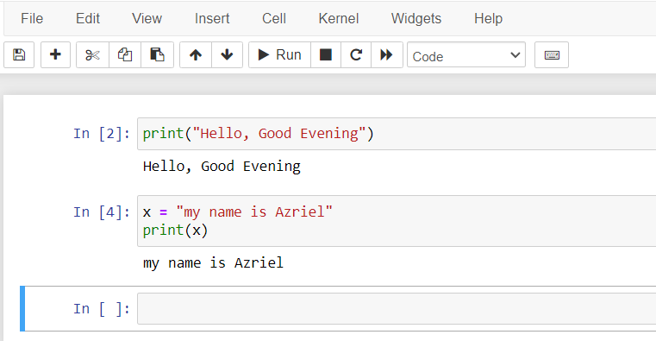Seperti contoh di bawah ini.

1. Visual Studio Code
2. Buka browser anda dan ketik [code.visualstudio.com](http://www.python.org) di pencariannya.

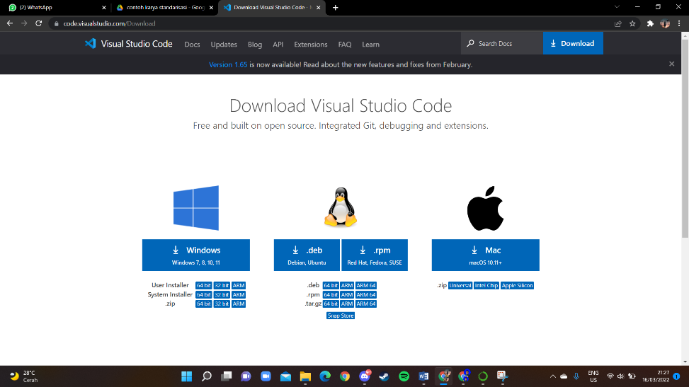Seperti gambar dibawah ini.

1. Unduh sesuai system operasi yang anda gunakan. Disini saya memakai Windows.
2. Klik Unduh, dan tunggu beberapa saat.
3. Kemudian buka, dan ikuti arahan dari instalasi tersebut.

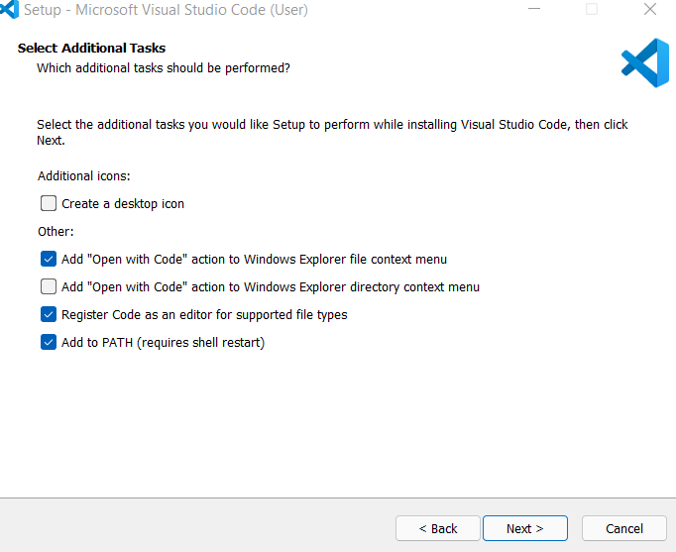

1. Setelah selesai, klik “Finish”.
2. Ke *menu start* ,ketik”visual studio code” dan buka aplikasinya.
3. Setelah membuka vscode, anda diharapkan mengunduh extensions python dan juga extensions jupyter.
4. CTRL + SHIFT + P untuk menampilkan command pallete dan ketikkan create new maka nanti akan muncul untuk jupyter notebook projek.

Kira-kira tampilannya seperti ini.

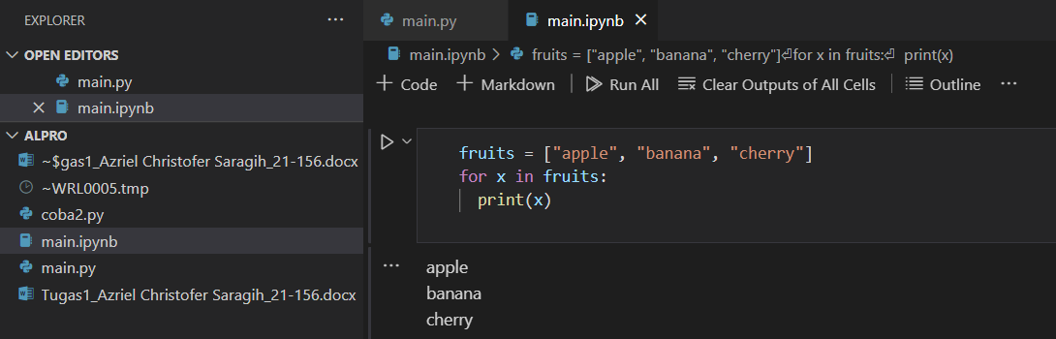

1. Kemudian, ketik program sederhana anda dan jalankan program tersebut dengan menekan “Run All”.
2. Flowgorithm
3. 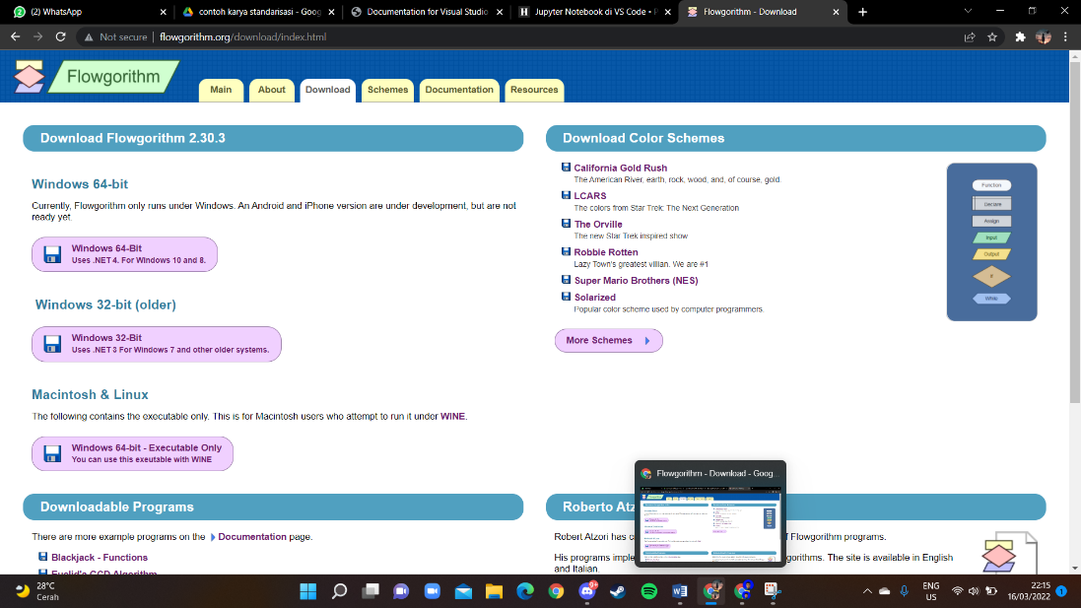Buka browser dan ketik [www.flowgorithm.org](http://www.flowgorithm.org) . Seperti gambar dibawah

1. Kemudian, unduh dan tunggu beberapa saat.



1. Setelah itu buka dan lakukan instalasinya. Ikuti arahannya.

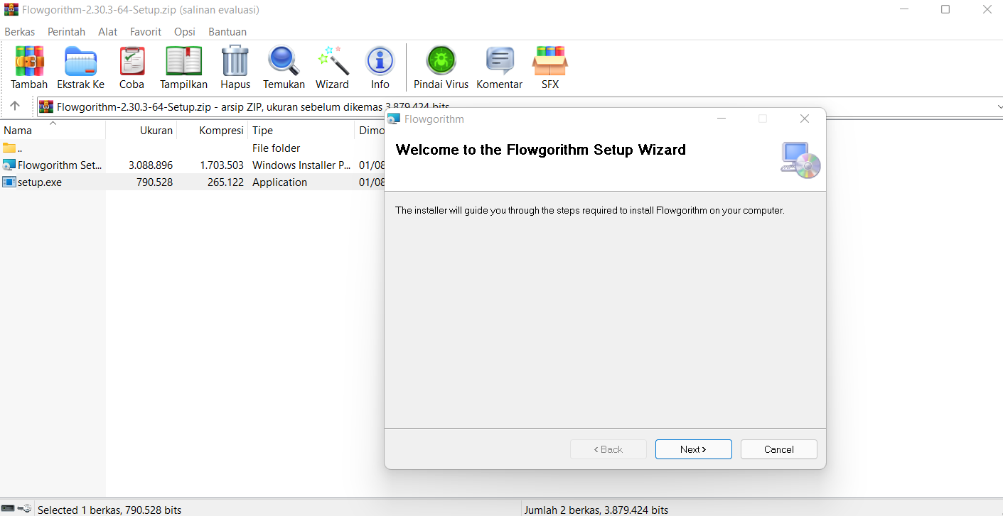

1. Lalu buka aplikasinya. Kira-kira seperti ini.

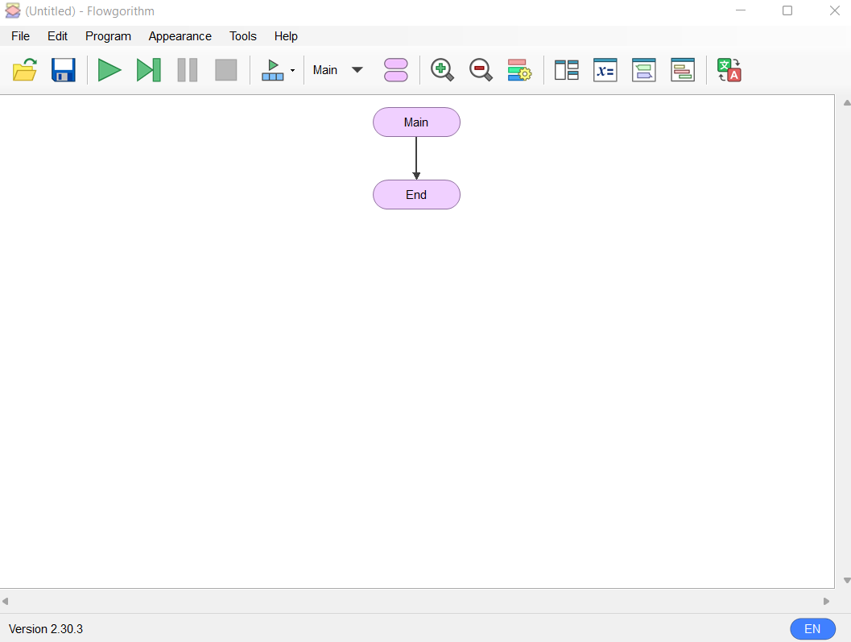

1. 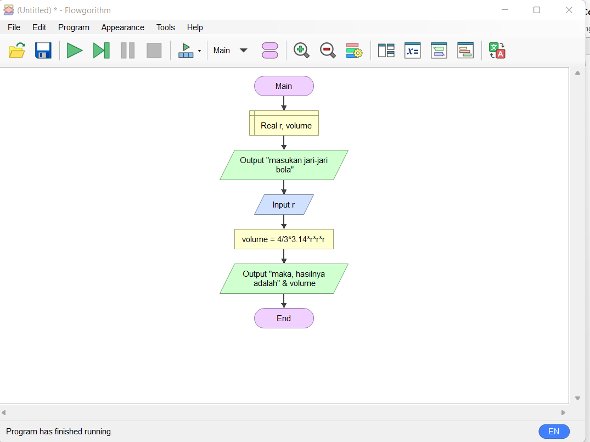Selanjutnya, maru buat alur untuk menhitung volume bola. Seperti ini.
2. Lalu jalankan dan lihat hasil *running* nya.
3. 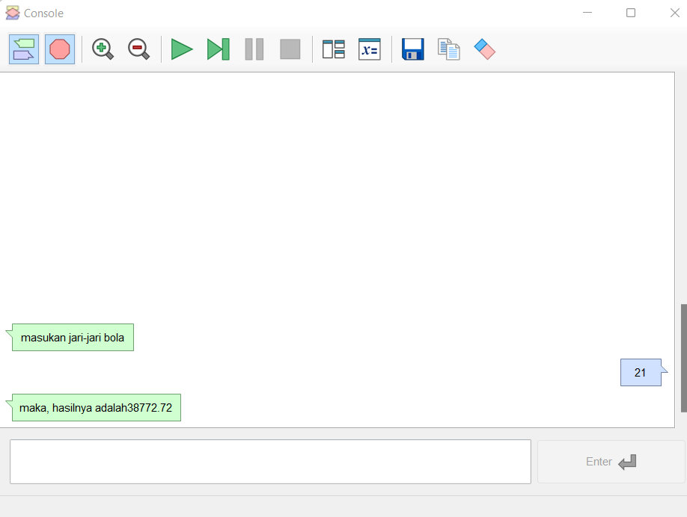Lalu, konversikan program tersebut kedalam python di Jupyter Notebook

Seperti ini hasilnya.

